**Проект**

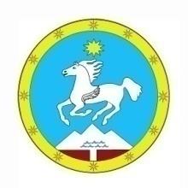 **Российская Федерация Россия Федерациязы**

**Республика Алтай АлтайРеспублика**

**Улаганский район Улаган аймагындагы**

**Сельская администрация Jурт администрациязы**

**Саратанского сельского поселения Саратан jурт jеезези**

=====================================================================================

ПОСТАНОВЛЕНИЕ JОП

от « __» января 2023 г. № с.Саратан

**Об утверждении «Порядка выпаса и прогона**

**сельскохозяйственных животных на территории**

**МО «Саратанское сельское поселение»**

В соответствии с Федеральным законом от 06.10.2003 № 131-ФЗ «Об общих принципах организации местного самоуправления в Российской Федерации», Уставом муниципального образования «Саратанское сельское поселение»

ПОСТАНОВЛЯЕТ:

1.Утвердить «Порядок выпаса и прогона сельскохозяйственных животных на территории МО «Саратанское сельское поселение»

2. . Настоящее решение разместить на официальном стенде в здании

сельской администрации расположенной по адресу: с.Саратан ул.Вагаевой

А.К., д. 18, ул. Школьная, 13, с.Язула ул. Набережная д.2, а также

разместить на официальном сайте сети интернет сельской

администрации Саратанского сельского поселения.

3. Контроль за исполнением настоящего постановления оставляю за собой

Глава А.К.Акчин